МИНИСТЕРСТВО НАУКИ И ВЫСШЕГО ОБРАЗОВАНИЯ РОССИЙСКОЙ ФЕДЕРАЦИИ
Федеральное государственное бюджетное образовательное учреждение высшего образования
«Казанский национальный исследовательский технический университет
им. А.Н. Туполева – КАИ»
Институт компьютерных технологий и защиты информации
Отделение СПО в ИКТЗИ (Колледж информационных технологий)

ЛАБОРАТОРНАЯ РАБОТА №4
по дисциплине
Организация Администрирование компьютерных систем
Тема: «Добавление DNS-зон. Делегирование DNS»

Работу выполнил
Студент гр.4339
Баландин А.Н.
Принял
Преподаватель
Махмуд Билал Ахмед Мохамед

Казань 2026
Цель работы: - научиться добавлять DNS-зоны;
- научиться делегировать DNS-зоны.
Выполнение работы:
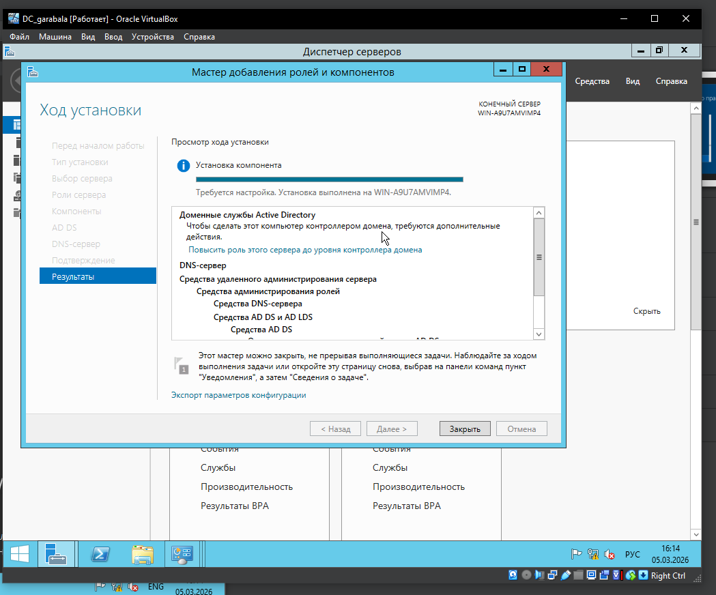
Рисунок № 1 - Установка ролей сервера
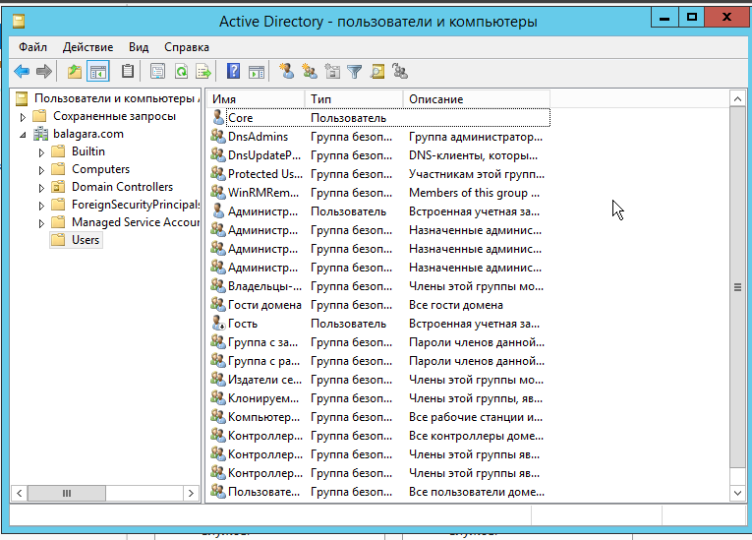
Рисунок № 2 - Базовая настройка AD создание нового домена
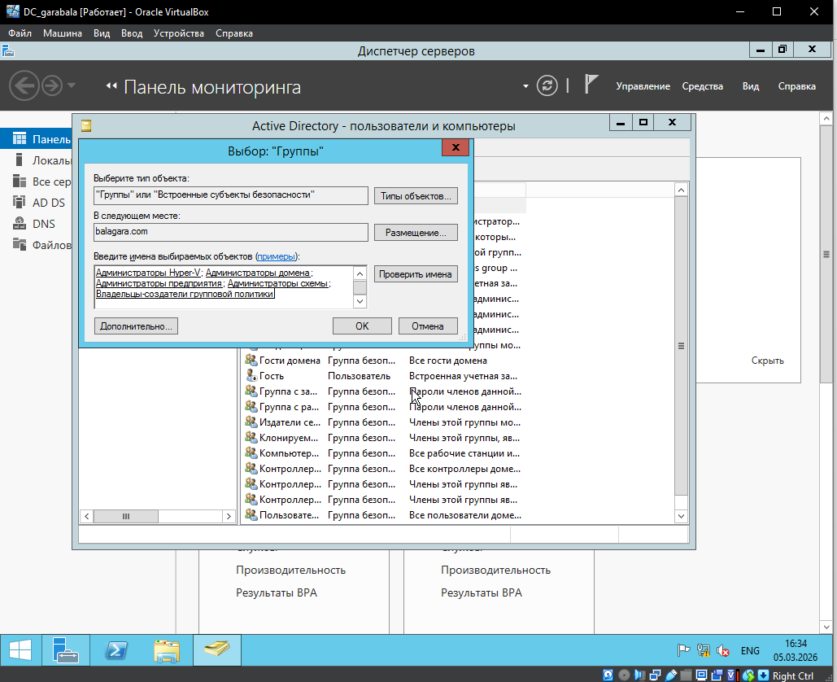
Рисунок № 3 – Подключение к домену
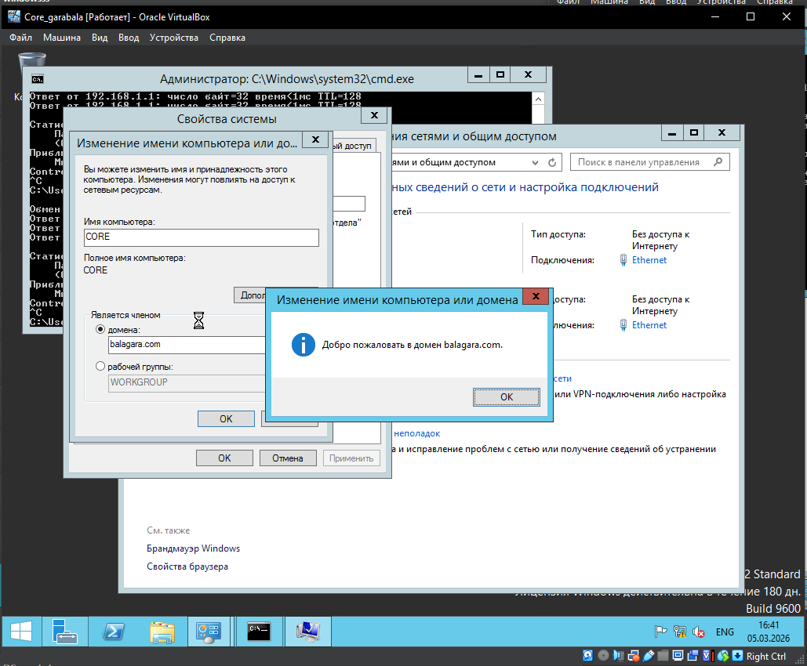
Рисунок № 4 - Настройка DNS
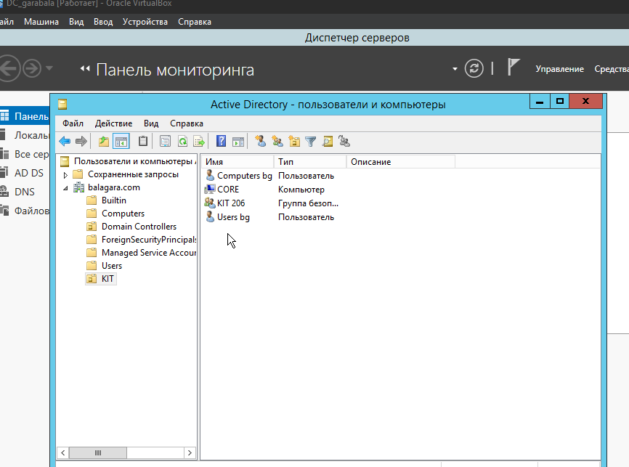
Рисунок № 5 - Настройка DNS
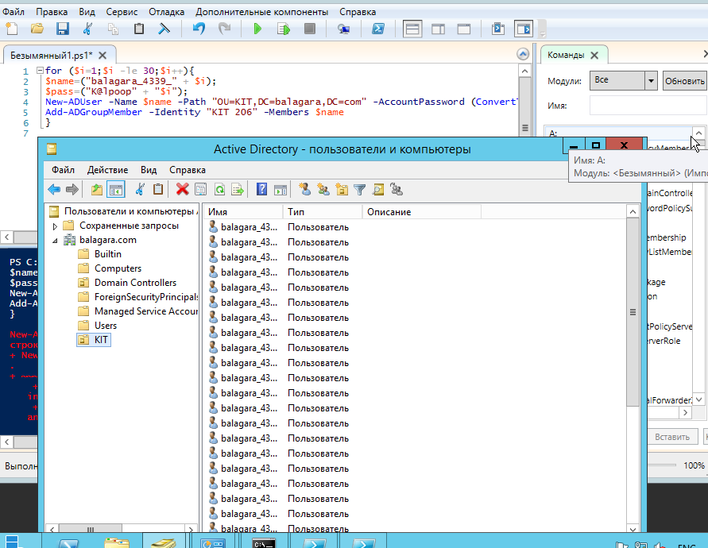
Рисунок № 6 - Настройка зоны прямого просмотра
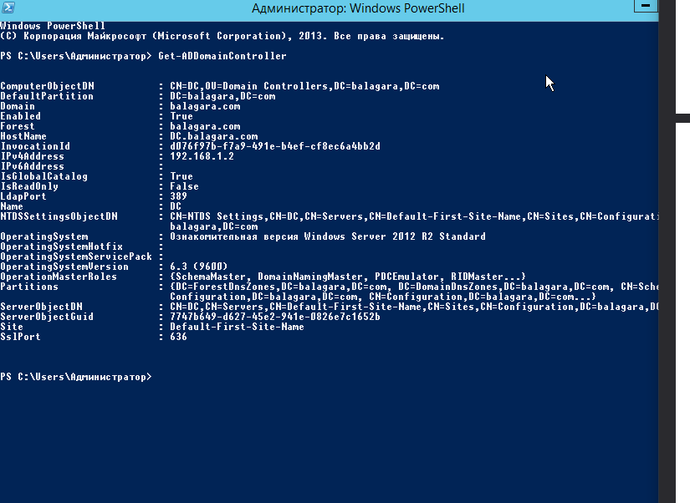
Рисунок № 7 - Настройка новой зоны
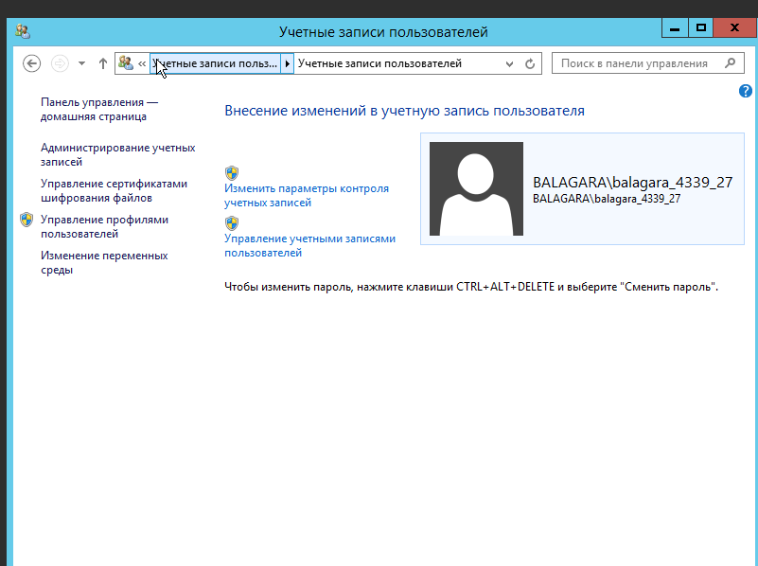
Рисунок № 8 - Проверка зон
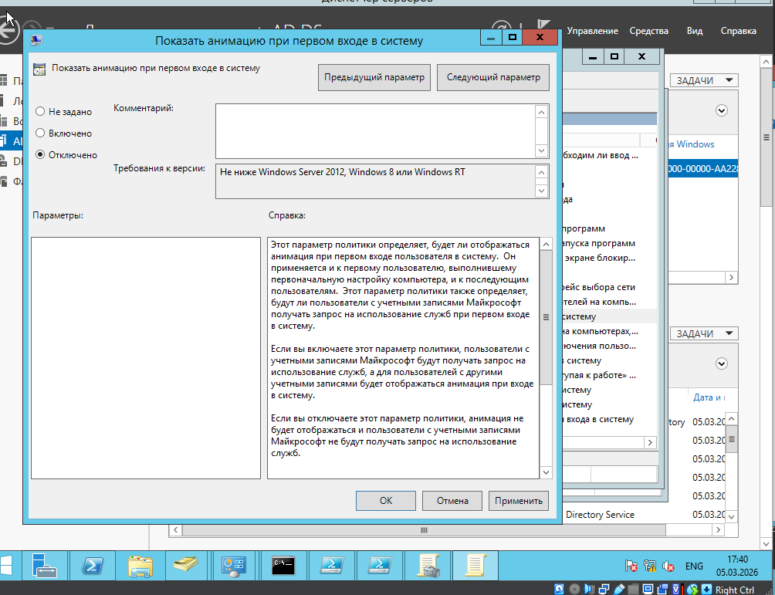
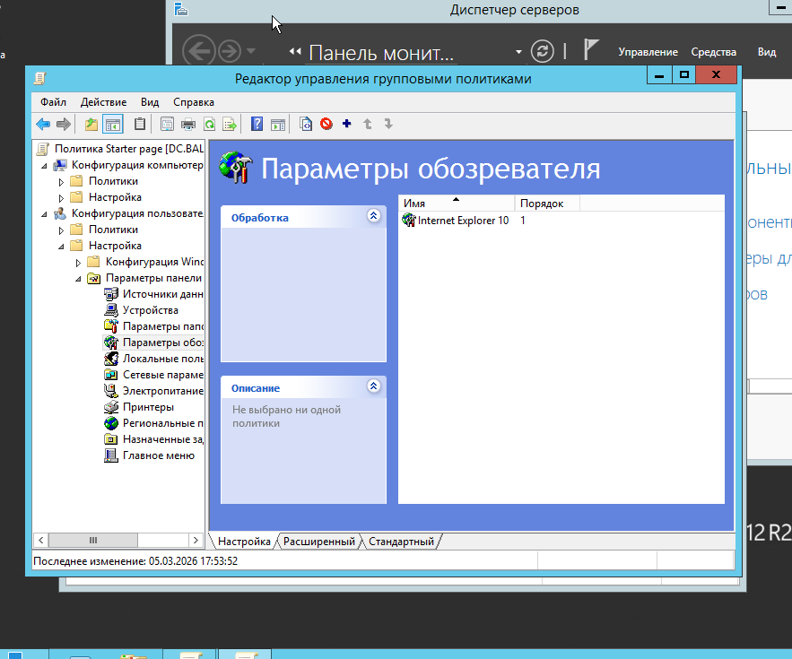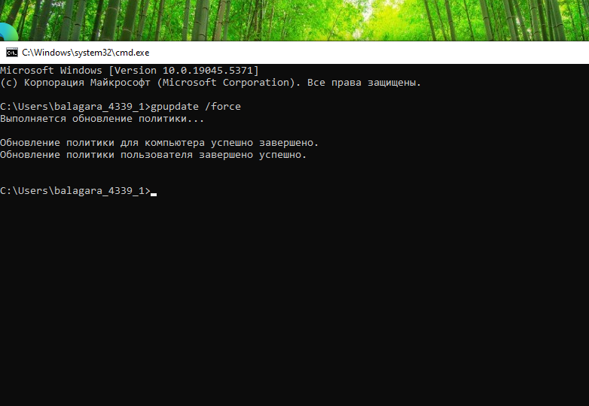
Рисунок № 9 - Проверка зон
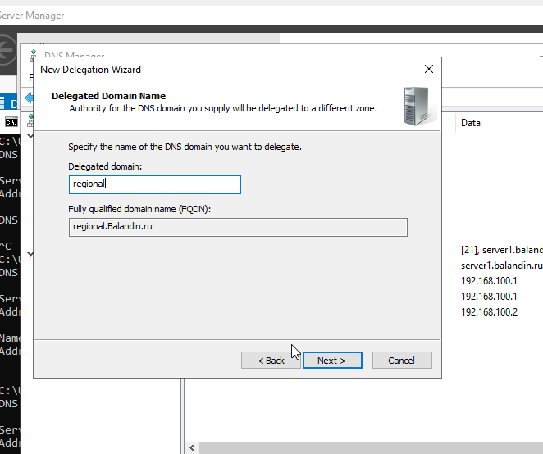
Рисунок № 10 - Делегтрование
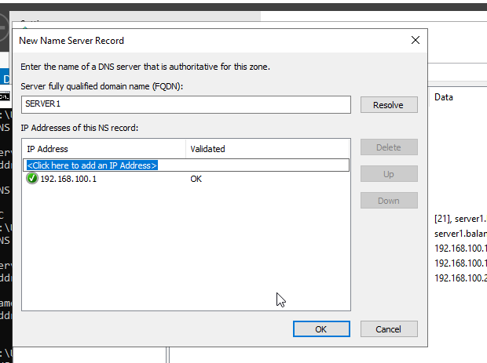
Рисунок № 11 – Настройка делегирования
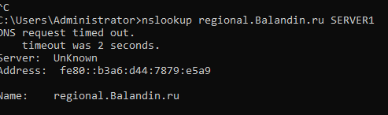
Рисунок № 12 - Проверка делегации

